Důvodová zpráva:
Zastupitelstvo Olomouckého kraje (dále jen ZOK) rozhoduje svými usneseními
o udělení podpory Olomouckého kraje vybraným grantovým projektům (dále jen GP) v rámci jednotlivých globálních grantů (dále jen GG), které jsou Olomoucký krajem realizovány v rámci Operačního programu Vzdělávání pro konkurenceschopnost. S vybranými žadateli o podporu jsou uzavírány smlouvy o realizaci grantového projektu spolufinancovaného ze státního rozpočtu a Evropského sociálního fondu (dále jen smlouva o realizaci GP).
V rámci postupné realizace vybraných GP (včetně realizace udržitelnosti GP), které jsou realizovány na základě uzavřených smluv o realizaci GP s jednotlivými žadateli, může docházet k podstatným změnám, které nesmí být příjemcem provedeny před jejich schválením poskytovatelem podpory a před provedením úpravy nebo doplněním smlouvy o realizaci GP.
Podstatné změny se mohou týkat např. změny právní formy příjemce, změny názvu projektu, změny hodnot monitorovacích indikátorů, zapojení nového partnera do projektu, změny rozpočtu přesahující 15 % objemu finančních prostředků původního schváleného rozpočtu, navýšení křížového financování, změny doby realizace projektu, změny projektového účtu, změny smlouvy příjemce s partnerem mající charakter podstatné změny, odstoupení partnera v době realizace a změny, kde je pochybnost, tak se má za to, že jde o změny podstatné. Schvalování těchto podstatných změn a rozhodování o uzavření dodatků ke smlouvám o realizaci GP o těchto změnách bylo usneseními Rady Olomouckého kraje (dále jen ROK) č. UR/19/4/2009 ze dne 20. 8. 2009 a č. UR/11/7/2013 ze dne 11. 4. 2013 svěřeno hejtmanovi Olomouckého kraje. Změnu výše podpory, změnu příjemce a všechny další podstatné změny, které by podstatným způsobem měnily grantové projekty, na jejichž realizaci je finanční podpora poskytována, musí nadále na základě doporučení ROK schvalovat ZOK.
V případě schválení podstatných změn jsou s příjemci podpory v rámci GG uzavírány dodatky ke smlouvám o realizaci GP. ZOK bylo usnesením č. UZ/9/35/2014 ze dne 14. 2. 2014 schváleno znění vzorového dodatku ke smlouvě o realizaci GP. Vzorový dodatek je závazný pro tvorbu dodatků uzavíraných v rámci GP všech GG Olomouckého kraje v Operačním programu Vzdělávání pro konkurenceschopnost.
Odboru strategického rozvoje kraje, územního plánování a stavebního řádu (dále jen OSR) byly doručeny dvě žádosti příjemců o podstatnou změnu, které se týkají naplňování podmínek udržitelnosti GP.
Dne 27. 10. 2015 byla OSR ze strany příjemce podpory Střední průmyslová škola strojnická, Olomouc, tř. 17. listopadu 49 doručena žádost o podstatnou změnu projektu v době udržitelnosti GP reg. č. CZ.1.07/1.3.13/02.0019 s názvem „Dalším vzděláváním pedagogických pracovníků ke zvýšení kvality výuky na školách v Olomouckém kraji“, kterou je nutno na základě výše uvedených informací předložit ke schválení ZOK. Finanční podpora tomuto projektu byla udělena na základě usnesení UZ/11/41/2009 ze dne 11. 12. 2009, a to v rámci 2. výzvy GG Olomouckého kraje v rámci oblasti podpory 1.3. S tímto žadatelem o podporu byla dne 22. 2. 2010 uzavřena Smlouva o realizaci grantového projektu číslo 2010/00392/OIEP/DSM (dále jen Smlouva). Realizace projektu probíhala dle této Smlouvy v období od 1. 3. 2010 do 30. 6. 2012.
V rámci své žádosti o podstatnou změnu v době udržitelnosti projektu příjemce uvádí, že výuka akreditovaných modulů bude po zbývající dobu udržitelnosti nabízena pouze prezenční formou a nedojde k přechodu do plné e-learningové výuky, tak jak bylo předpokládáno v Žádosti o finanční podporu z OP VK, která tvoří přílohu č. 1 Smlouvy. Ke studiu budou e-learningové materiály ve formě PDF veřejně přístupné na webových stránkách příjemce.
Příjemce v žádosti uvádí, že e-learning byl provozován na serveru pořízeném v roce 2003. Tento server byl v září 2014 napaden hackerem, který kompletně smazal všechna data. Záloha serveru neexistuje, protože diskové pole, pořízené v roce 2006, na které se zálohy prováděly, je nefunkční a neopravitelné. E-learningové materiály tedy byly zveřejněny ve formě PDF na webových stránkách příjemce. Vzhledem ke skutečnosti, že příjemce není schopen zabezpečit nákup nových zařízení z vlastních finančních prostředků, žádá o podstatnou změnu projektu spočívající v nabízení akreditovaných vzdělávacích modulů pouze prezenční formou vzdělávání. Žádost příjemce o podstatnou změnu je přílohou č. 1 důvodové zprávy.
Uvedená podstatná změna musí být po schválení poskytovatelem podpory smluvně upravena. Příslušný návrh dodatku ke Smlouvě zahrnující výše popsanou změnu projektu je přílohou č. 2 důvodové zprávy.
Dne 9. 11. 2015 byla OSR ze strany příjemce podpory Akademie Jana Amose Komenského, z.s., oblast Šumperk doručena žádost o podstatnou změnu projektu v době udržitelnosti GP reg. č. CZ.1.07/1.3.13/03.0015 s názvem „Výuka anglického jazyka pro učitele mateřských škol a učitele 1. stupně základních škol v okrese Šumperk“, kterou je nutno na základě výše uvedených informací předložit ke schválení ZOK. Finanční podpora tomuto projektu byla udělena na základě usnesení UZ/16/46/2010 ze dne 24. 9. 2010, a to v rámci 3. výzvy GG Olomouckého kraje v rámci oblasti podpory 1.3. S tímto žadatelem o podporu byla dne 1. 11. 2010 uzavřena Smlouva o realizaci grantového projektu číslo 2010/04475/OIEP/DSM (dále jen Smlouva). Realizace projektu probíhala dle této Smlouvy v období od 1. 11. 2010 do 29. 6. 2012.
V rámci své žádosti o podstatnou změnu v době udržitelnosti projektu příjemce uvádí, že po zbývající dobu udržitelnosti může pokračovat pouze ve zkrácené formě jazykového kurzu v délce 60 hod, u kterého může pro konzultace využít i e-learning. Tento kurz může být zaměřen na zvýšení jazykové úrovně pedagogických pracovníků, na rozdíl od původního cíle projektu zaměřeného na zvýšení jazykové vybavenosti pouze pedagogických pracovníků dětí mateřských škol a žáků 1. stupně základních škol. Nový, zkrácený kurz se podstatně liší od kurzu původního, jelikož už nezahrnuje didaktický kurz, jeho délka je zkrácena ze 120 hod pouze na 60 hod a je obsahově jinak zaměřený. Cílovou skupinou už nejsou jen učitelé MŠ a 1. stupně ZŠ, ale všichni pedagogičtí učitelé. Důvodem pro takto navrhovanou změnu projektu je tedy nemožnost reakreditace původního kurzu ze strany MŠMT (platnost akreditace původního kurzu skončila v květnu 2015 a MŠMT odmítlo reakreditovat tento kurz z důvodu, že od 1. 1. 2015 nelze na základě změny zákona o pedagogických pracovnících původní kurz znovu akreditovat). Z výše uvedeného důvodu žádá příjemce o podstatnou změnu projektu spočívající v nahrazení původního jazykového a didaktického kurzu, který již nelze akreditovat, nově akreditovaným jazykovým kurzem, v rozsahu 60ti vyučovacích hodin. Stanovená délka udržitelnosti realizace jazykového kurzu by zůstala beze změn, tj. 5 let. Žádost příjemce o podstatnou změnu je přílohou č. 3 důvodové zprávy.
Uvedená podstatná změna musí být po schválení poskytovatelem podpory smluvně upravena. Příslušný návrh dodatku ke Smlouvě zahrnující výše popsanou změnu projektu je přílohou č. 4 důvodové zprávy.
Jelikož se v uvedených případech jedná o podstatné změny, které podstatným způsobem mění GP, na jejichž realizaci byla finanční podpora poskytována, musí být tyto podstatné změny odsouhlaseny ROK a následně schváleny ZOK.

ROK odsouhlasila usnesením č. UR/82/54/2015 ze dne 26. 11. 2015 podstatnou změnu projektu reg. č. CZ.1.07/1.3.13/02.0019 s názvem „Dalším vzděláváním pedagogických pracovníků ke zvýšení kvality výuky na školách v Olomouckém kraji“ příjemce podpory Střední průmyslová škola strojnická, Olomouc, tř. 17. listopadu 49 a uzavření dodatku č. 2 ke Smlouvě o realizaci grantového projektu č. 2010/00392/OIEP/DSM uzavřené dne 22. 2. 2010 mezi Olomouckým krajem jako poskytovatelem podpory a Střední průmyslovou školou strojnickou, Olomouc, tř. 17. listopadu 49 jako příjemcem podpory v rámci globálního grantu Olomouckého kraje Operačního programu Vzdělávání pro konkurenceschopnost a doporučuje ZOK schválit podstatnou změnu a schválit uzavření dodatku č. 2 dle přílohy č. 2 důvodové zprávy.

ROK odsouhlasila usnesením č. UR/82/54/2015 ze dne 26. 11. 2015 podstatnou změnu projektu reg. č. CZ.1.07/1.3.13/03.0015 s názvem „Výuka anglického jazyka pro učitele mateřských škol a učitele 1. stupně základních škol v okrese Šumperk“ příjemce podpory Akademie Jana Amose Komenského, z.s., oblast Šumperk a uzavření dodatku č. 1 ke Smlouvě o realizaci grantového projektu č. 2010/04475/OIEP/DSM uzavřené dne 1. 11. 2010 mezi Olomouckým krajem jako poskytovatelem podpory a Akademií Jana Amose Komenského, z.s., oblast Šumperk jako příjemcem podpory v rámci globálního grantu Olomouckého kraje Operačního programu Vzdělávání pro konkurenceschopnost a doporučuje ZOK schválit podstatnou změnu a schválit uzavření dodatku č. 1 dle přílohy č. 4 důvodové zprávy.

Přílohy:
Příloha č. 1 – Žádost o podstatnou změnu příjemce podpory Střední průmyslová škola strojnická, Olomouc, tř. 17. listopadu 49 (strana 4)
Příloha č. 2 - Dodatek č. 2 ke Smlouvě o realizaci grantového projektu reg. č. CZ.1.07/1.3.13/02.0019 s názvem „Dalším vzděláváním pedagogických pracovníků ke zvýšení kvality výuky na školách v Olomouckém kraji“ (strana 5 - 7)
Příloha č. 3 – Žádost o podstatnou změnu příjemce podpory Akademie Jana Amose Komenského, z.s., oblast Šumperk (strana 8 - 11)
Příloha č. 4 - Dodatek č. 1 ke Smlouvě o realizaci grantového projektu reg. č. CZ.1.07/1.3.13/03.0015 s názvem „Výuka anglického jazyka pro učitele mateřských škol a učitele 1. stupně základních škol v okrese Šumperk“ (strana 12 - 14)

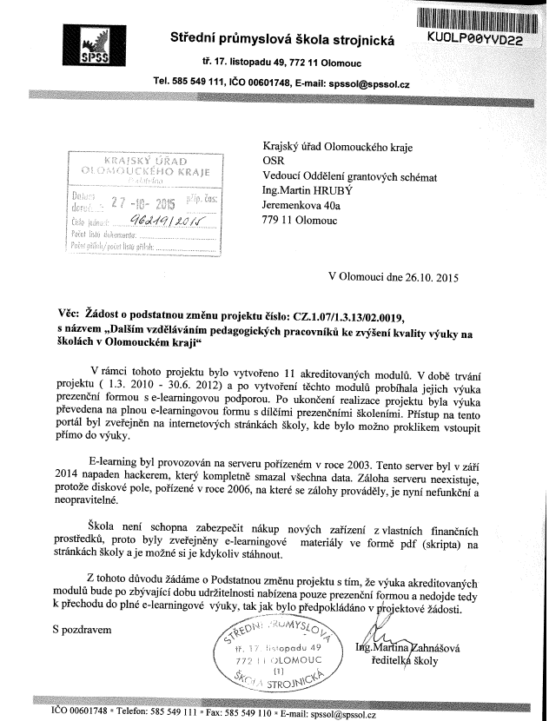
Číslo dodatku ke smlouvě: 2010/00392/OIEP/DSM /2

DODATEK č. 2
ke Smlouvě o realizaci grantového projektu v rámci globálního grantu CZ.1.07/1.3.13 – „Další vzdělávání pracovníků škol a školských zařízení v Olomouckém kraji“ Operačního programu Vzdělávání pro konkurenceschopnost
s názvem „Dalším vzděláváním pedagogických pracovníků ke zvýšení kvality výuky na školách v Olomouckém kraji“,
registrační číslo projektu CZ.1.07/1.3.13/02.0019,
uzavřené dne 22. 2. 2010 mezi níže uvedenými smluvními stranami (dále jen „smlouva)

Článek I
Smluvní strany
Zprostředkující subjekt (dále jen „poskytovatel“)

Název kraje: Olomoucký kraj
Sídlo: Jeremenkova 40a, 779 11 Olomouc
IČ: 60609460
Zastoupený: Bc. Pavlem Šoltysem, DiS., náměstkem hejtmana
Bankovní spojení:
Číslo účtu:
a
smluvní strana (dále jen „příjemce“)

Název: Střední průmyslová škola strojnická, Olomouc,
tř. 17. listopadu 49
Sídlo: tř. 17. listopadu 995/49, 772 11, Olomouc
Zastoupený: Ing. Martinou Zahnášovou, ředitelkou
IČ: 00601748
DIČ: -
Kontaktní osoba: Ing. Martina Zahnášová
Tel., email: 585 549 113, 739 432 481, zahnasova.martina@spssol.cz
Bankovní spojení: Komerční banka, a.s.
Číslo účtu příjemce: 43-6385170277/0100
Příjemce je plátcem DPH: NE

(společně dále také jako „smluvní strany“)

uzavírají podle § 1746 odst. 2 zákona č. 89/2012 Sb., občanský zákoník tento dodatek ke smlouvě o realizaci grantového projektu (dále jen „dodatek“)
Článek II
Předmět dodatku
- Předmětem tohoto dodatku je změna smlouvy č. 2010/00392/OIEP/DSM uzavřené dne 22. 2. 2010, ve znění dodatku č. 1 ze dne 14. 2. 2011.
- Smluvní strany se dohodly na následující změně údajů, práv a povinností stanovených ve smlouvě, a proto uzavírají tento dodatek.
- Popis změn
  - V Příloze č. 1 smlouvy Kopie schválené žádosti o finanční podporu z OP VK, kapitola IV. Popis projektu, část „Popis realizace plánovaných aktivit po ukončení financování z ESF“ je uvedena věta „Moduly jsou nastaveny tak, aby bylo možné ve vzdělávání pokračovat i po skončení realizace projektu a aby bylo možné postupně přejít do plné e-learningové výuky, se kterou jsou spojeny podstatně nižší náklady než s výukou prezenční, přičemž kvalita výuky se tím nijak nesnižuje.“. Na základě žádosti příjemce, která byla poskytovateli doručena dne 26. 10. 2015, se smluvní strany dohodly, že se závazek příjemce k přechodu do plné e-learningové výuky ruší a ze strany poskytovatele nebude vyžadován. Příjemce bude po zbývající dobu udržitelnosti nabízet výuku akreditovaných vzdělávacích programů prezenční formou. Ke studiu budou e-learningové materiály ve formě PDF veřejně přístupné na webových stránkách příjemce.
Článek III
Ostatní ustanovení
- Doložka platnosti právního jednání dle ustanovení § 23 zákona č. 129/2000 Sb., o krajích (krajské zřízení), ve znění pozdějších předpisů: o uzavření tohoto dodatku rozhodlo Zastupitelstvo Olomouckého kraje svým usnesením č UZ/xx/xx/2015 ze dne xx. xx. 2015.
- Tento dodatek ke smlouvě nabývá platnosti a účinnosti dnem jeho podpisu oběma smluvními stranami.
- Tento dodatek je vyhotoven ve čtyřech vyhotoveních s platností originálu, z nichž tři vyhotovení obdrží poskytovatel a jedno vyhotovení příjemce.
- Smluvní strany shodně prohlašují, že si tento dodatek před jeho podpisem řádně přečetly, že byl uzavřen po vzájemném projednání podle jejich pravé a svobodné vůle, určitě, vážně a srozumitelně, nikoli v tísni za nápadně nevýhodných podmínek ani pod nátlakem. Smluvní strany potvrzují autentičnost tohoto dodatku svým podpisem.
Za poskytovatele: |  | Za příjemce:
V Olomouci dne |  | V dne
Bc. Pavel Šoltys, DiS., náměstek hejtmana |  | Ing. Martina Zahnášová ředitelka

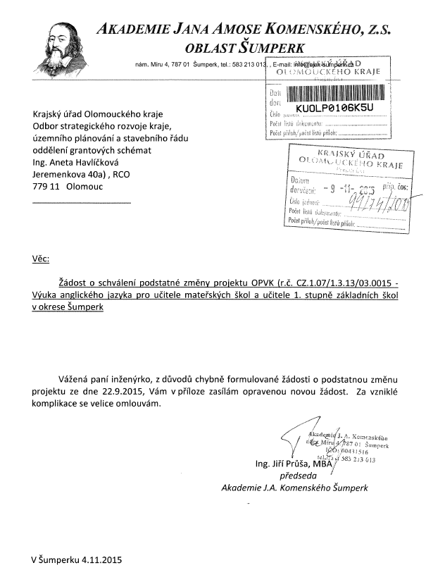
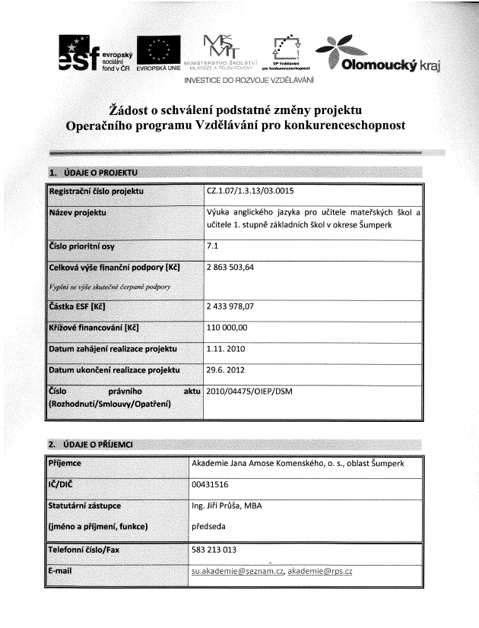

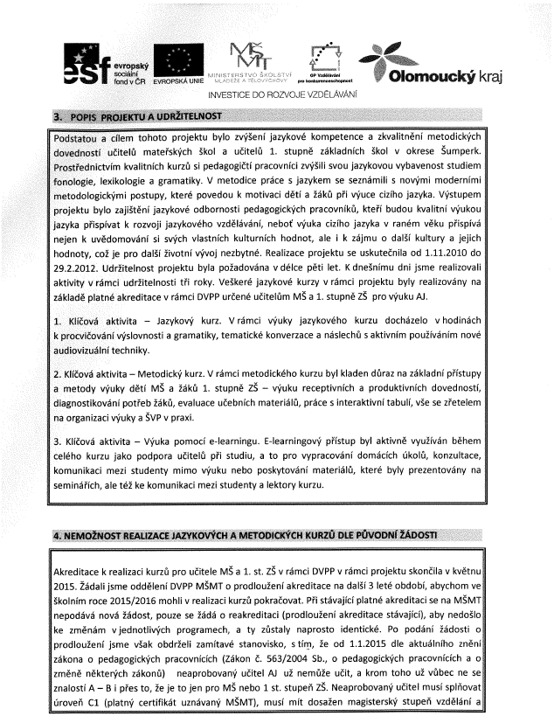

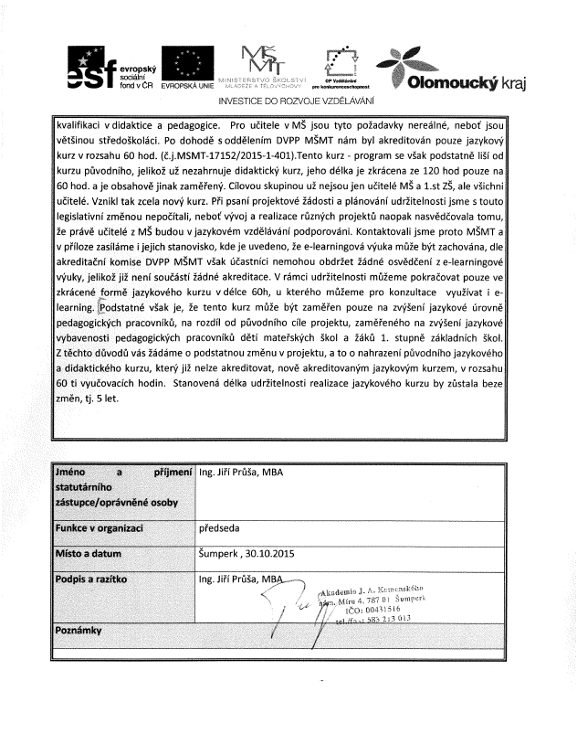

Číslo dodatku ke smlouvě: 2010/04475/OIEP/DSM /1

DODATEK č. 1
ke Smlouvě o realizaci grantového projektu v rámci globálního grantu CZ.1.07/1.3.13 – „Další vzdělávání pracovníků škol a školských zařízení v Olomouckém kraji“ Operačního programu Vzdělávání pro konkurenceschopnost
s názvem „Výuka anglického jazyka pro učitele mateřských škol a učitele 1. stupně základních škol v okrese Šumperk“,
registrační číslo projektu CZ.1.07/1.3.13/03.0015,
uzavřené dne 1. 11. 2010 mezi níže uvedenými smluvními stranami (dále jen „smlouva)

Článek I
Smluvní strany
Zprostředkující subjekt (dále jen „poskytovatel“)

Název kraje: Olomoucký kraj
Sídlo: Jeremenkova 40a, 779 11 Olomouc
IČ: 60609460
Zastoupený: Bc. Pavlem Šoltysem, DiS., náměstkem hejtmana
Bankovní spojení:
Číslo účtu:
a
smluvní strana (dále jen „příjemce“)

Název: Akademie Jana Amose Komenského, z.s., oblast Šumperk
Sídlo: nám. Míru 211/4, 787 01 Šumperk
Zastoupený: Ing. Jiřím Průšou, MBA, předsedou
IČ: 00431516
DIČ: -
Kontaktní osoba: Ing. Jiří Průša, MBA
Tel.:, email: 583213013, 731571586, akademie@rps.cz,
Bankovní spojení: Komerční banka, a.s.
Číslo účtu příjemce: 43-8021910237/0100
Příjemce je plátcem DPH: NE

(společně dále také jako „smluvní strany“)

uzavírají podle § 1746 odst. 2 zákona č. 89/2012 Sb., občanský zákoník tento dodatek ke smlouvě o realizaci grantového projektu (dále jen „dodatek“)

Článek II
Předmět dodatku
- Předmětem tohoto dodatku je změna smlouvy č. 2010/04475/OIEP/DSM uzavřené dne 1. 11. 2010.
- Smluvní strany se dohodly na následující změně údajů, práv a povinností stanovených ve smlouvě, a proto uzavírají tento dodatek.
- Popis změn
  - V Příloze č. 1 smlouvy Kopie schválené žádosti o finanční podporu z OP VK, kapitola IV. Popis projektu, část „Popis realizace plánovaných aktivit po ukončení financování z ESF“ je uvedena věta „Po ukončení financování ze strany ESF, bude projekt i nadále pokračovat a to formou jazykových kurzů a metodických školení a seminářů.“. Na základě žádosti příjemce, která byla poskytovateli doručena dne 9. 11. 2015, se smluvní strany dohodly, že původní akreditovaný jazykový kurz v rozsahu 120ti vyučovacích hodin se nahrazuje akreditovaným jazykovým kurzem v rozsahu 60ti vyučovacích hodin. Stanovená délka udržitelnosti zůstává beze změn, tj. 5 let od ukončení realizace projektu.
Článek III
Ostatní ustanovení
- Doložka platnosti právního jednání dle ustanovení § 23 zákona č. 129/2000 Sb., o krajích (krajské zřízení), ve znění pozdějších předpisů: o uzavření tohoto dodatku rozhodlo Zastupitelstvo Olomouckého kraje svým usnesením č UZ/xx/xx/2015 ze dne xx. xx. 2015.
- Tento dodatek ke smlouvě nabývá platnosti a účinnosti dnem jeho podpisu oběma smluvními stranami.
- Tento dodatek je vyhotoven ve čtyřech vyhotoveních s platností originálu, z nichž tři vyhotovení obdrží poskytovatel a jedno vyhotovení příjemce.
- Smluvní strany shodně prohlašují, že si tento dodatek před jeho podpisem řádně přečetly, že byl uzavřen po vzájemném projednání podle jejich pravé a svobodné vůle, určitě, vážně a srozumitelně, nikoli v tísni za nápadně nevýhodných podmínek ani pod nátlakem. Smluvní strany potvrzují autentičnost tohoto dodatku svým podpisem.
Za poskytovatele: |  | Za příjemce:
V Olomouci dne |  | V dne
Bc. Pavel Šoltys, DiS., náměstek hejtmana |  | Ing. Jiří Průša, MBA  předseda

